

เข้าวัด

คำสั่งโรงเรียนร่วมราษฎร์วิทยานุกูล
ที่ ๑๐ / ๒๕๖๐
เรื่อง แต่งตั้งคณะกรรมการปฏิบัติงานด้านยาเสพติดในสถานศึกษา
…...............................................…………………….….
ด้วยโรงเรียนร่วมราษฎร์วิทยานุกูล สังกัดสำนักงานเขตพื้นที่การศึกษาประถมศึกษาชัยภูมิ เขต ๓
ได้แต่งตั้งคณะกรรมการดำเนินงานด้านกำลังพลผู้ปฏิบัติงานด้านยาเสพติด ประจำปีงบประมาณ ๒๕๖๐ ขึ้น
เพื่อให้การดำเนินงานบรรลุตามวัตถุประสงค์ในสถานศึกษา จึงแต่งตั้งคณะกรรมการดำเนินงานดังนี้ต่อไปนี้

๑. นายชูชาติ พรมมาก ครูชำนาญการพิเศษ ประธานกรรมการ
๒. นายชูชีพ ถนอมพันธุ์ ครูชำนาญการพิเศษ กรรมการ
๓. นายศราวุฒิ วงษ์วัติ ครูชำนาญการ กรรมการ
๔. เด็กชายศิลา โพธิ์นอก นักเรียน กรรมการ
๕. เด็กหญิงเนตรดาว อุเทนสุด นักเรียน กรรมการ
๖. เด็กชายเอกศักดิ์ ศรีสวัสดิ์ นักเรียน กรรมการ
๗. นายภาณุวัจน์ ชาญณรงค์ ครูชำนาญการพิเศษ กรรมการและเลขานุการ

ให้ผู้ที่ได้รับการแต่งตั้ง เอาใจใส่ปฏิบัติหน้าที่เต็มความสามารถ ด้วยความตั้งใจ และเอาใจใส่
เพื่อให้บรรลุวัตถุประสงค์และให้เกิดผลดีต่อทางราชการ หากมีปัญหา อุปสรรคใดๆ ให้แจ้งผู้บริหารทราบทันที
สั่ง ณ วันที่ ๑ เดือน มีนาคม พ.ศ. ๒๕๖๐
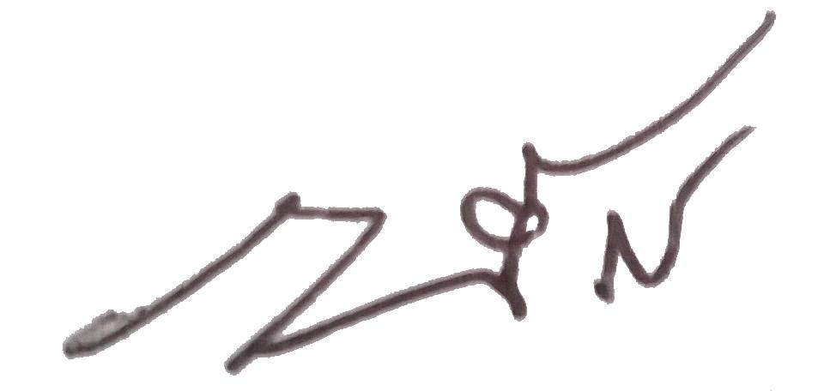
(ลงชื่อ)
( นาเพ็ญจันทร์ สินธุเขต )
ผู้อำนวยการโรงเรียนร่วมราษฎร์วิทยานุกูล

รับทราบ
๑. ชูชาติ พรมมาก........................................ ๕. เนตรดาว อุเทนสุด....................................
๒. ชูชีพ ถนอมพันธุ์........................................ ๖. เอกศักดิ์ ศรีสวัสดิ์..........................................
๓. ศราวุฒิ วงษ์วัติ......................................... ๗. ศิลา โพธิ์นอก................................................
๔. ภาณุวัจน์ ชาญณรงค์.................................

